|  |
| --- |
|  |
| МИНОБРНАУКИ РОССИИ |
| Федеральное государственное бюджетное образовательное учреждение  высшего образования  **«МИРЭА - Российский технологический университет»**  **РТУ МИРЭА** |

Институт Информационных Технологий

Кафедра Вычислительной Техники (ВТ)

**ОТЧЁТ ПО ПРАКТИЧЕСКИМ РАБОТАМ №** 1-4

по дисциплине

«Архитектура вычислительных машин и систем»

|  |  |
| --- | --- |
| Выполнил студент группы  ИКБО-03-21 | Хречко С.В. |
| Принял ассистент кафедры ВТ | Кузнецова А.Л. |

Москва 2022 г.

# ПРАКТИЧЕСКАЯ РАБОТА №1.1

**Графический ввод схемы и симуляция в САПР QUARTUS II**

## Цель работы

Спроектировать логическую схему при помощи графического редактора САПР QUARTUS II. Исследовать работу схемы с использованием сигнального редактора САПР QUARTUS II.

## Задание

1. Изучить правила построения, принцип работы логических схем.

2. Синтезировать электрическую принципиальную схему логического устройства, описанного заданным преподавателем уравнением в алгебраической форме.

3. Нарисовать синтезированную схему в графическом редакторе САПР QUARTUS II.

4. Произвести симуляцию работы схемы. Зарисовать диаграммы работы и по её результатам заполнить таблицу истинности смоделированной схемы.

5. Ответить на контрольные вопросы, оформить отчёт о выполненной работе.

Индивидуальный вариант задания (требуемая функция) представлен в таблице 1.2.1.

Таблица 1.2.1. Вариант №5. Условие задания:

|  |  |
| --- | --- |
| № Варианта | Задание |
| 5 | Y = (A + D) ~ BC |

## Ход работы

Реализуем логическое выражение из задания с помощью простейших логических операций (см. Рисунок 1.3.1).

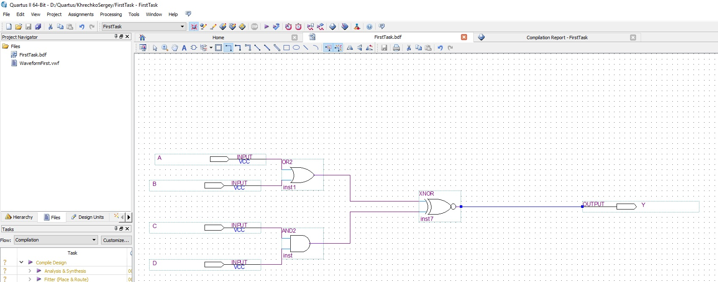

Рисунок 1.3.1 – Решение на простейших логических элементах

Проведем тестирование нашей реализации задачи (см. Рисунок 1.3.2).

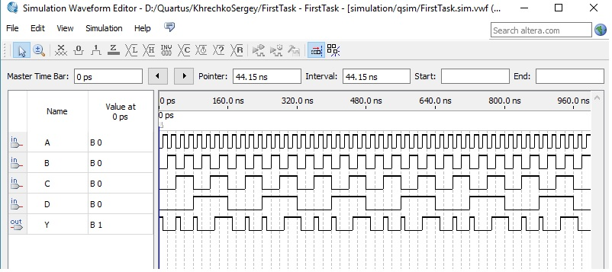

Рисунок 1.3.2 – Тестирование решения на простейших логических элементах

Из результатов теста видно:

1. Программы работают корректно

# ПРАКТИЧЕСКАЯ РАБОТА №1.2

**Описание логических схем при помощи языка AHDL**

## Цель работы

Приобретение основных навыков описания цифровых схем с помощью языка описания аппаратуры AHDL. Смоделировать логическую схему при помощи текстового редактора САПР QUARTUS II.

## Задание

1. Изучить основные элементы языка AHDL и правила описания логических схем.

2. Сделать описание электрической схемы заданной в предыдущей работе при помощи текстового редактора САПР QUARTUS II.

3. Произвести симуляцию работы схемы. Зарисовать диаграммы работы и по ее результатам заполнить таблицу истинности смоделированной схемы.

4. Сравнить результаты, полученные в ходе выполнения лабораторной работы с результатами, полученными в работе №1.

5. Ответить на контрольные вопросы, оформить отчет о выполненной работе.

Индивидуальный вариант задания (требуемая функция) представлен в таблице 2.2.1.

Таблица 2.2.1. Вариант №5. Условие задания:

|  |  |
| --- | --- |
| № Варианта | Задание |
| 5 | Y = (A + D) ~ BC |

## Ход работы

Реализуем логическое выражение из задания с помощью AHDL кода (см. Рисунок 2.3.1).

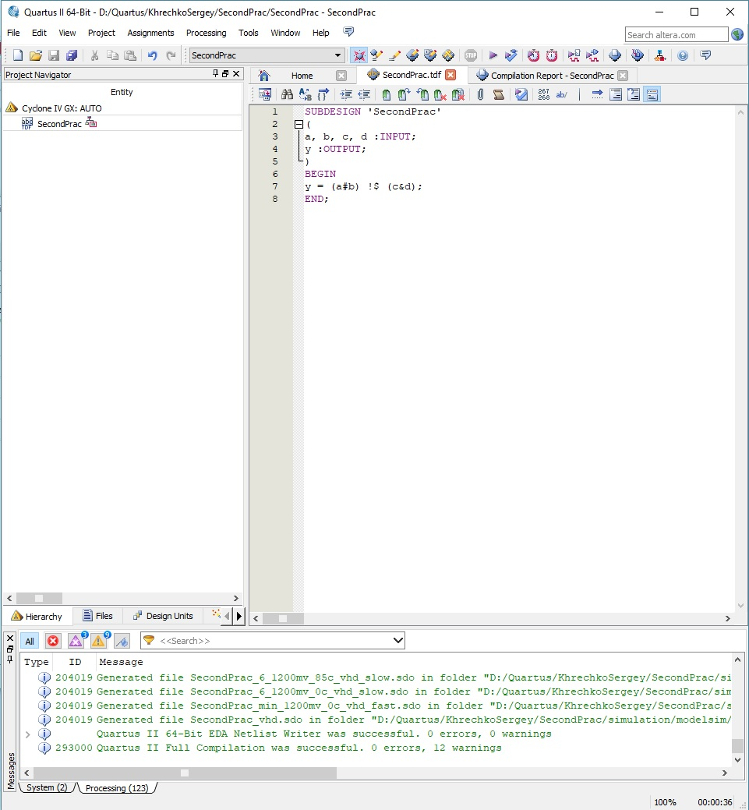

Рисунок 2.3.1 – Решение с помощью AHDL-кода

Проведем тестирование нашей реализации задачи (см. Рисунок 2.3.2).

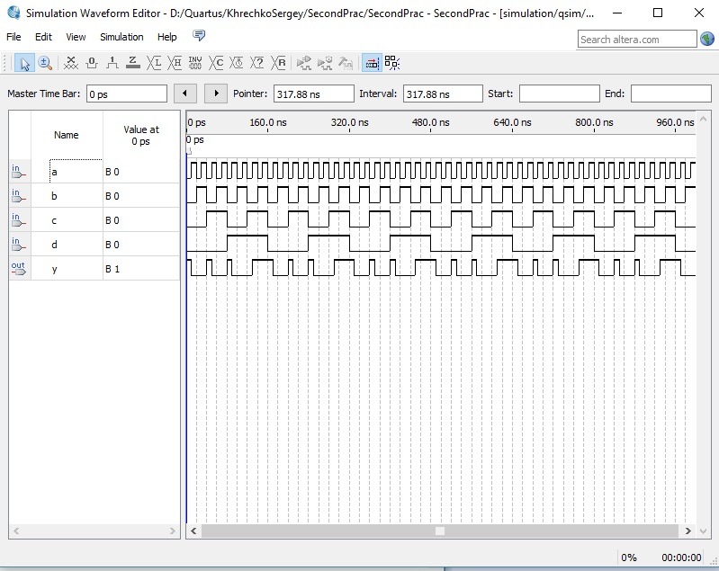

Рисунок 2.3.2 – Тестирование решения с помощью AHDL-кода

Из результатов теста видно:

1. Программы работают корректно

# ПРАКТИЧЕСКАЯ РАБОТА №2.1

**Графический ввод схемы и симуляция в САПР QUARTUS II**

## Цель работы

Спроектировать логическую схему при помощи графического редактора САПР QUARTUS II по индивидуальному заданию.

## Задание

1. Нарисовать электрическую схему по указанию преподавателя при помощи графического редактора САПР QUARTUS II.

Индивидуальный вариант задания представлен в таблице 3.2.1.

Таблица 3.2.1. Вариант. Условие задания:

|  |
| --- |
| Задание |
| Компаратор, < 3 |

## Решение

Реализуем логическое выражение из задания с помощью простейших логических операций (см. Рисунок 3.3.1).

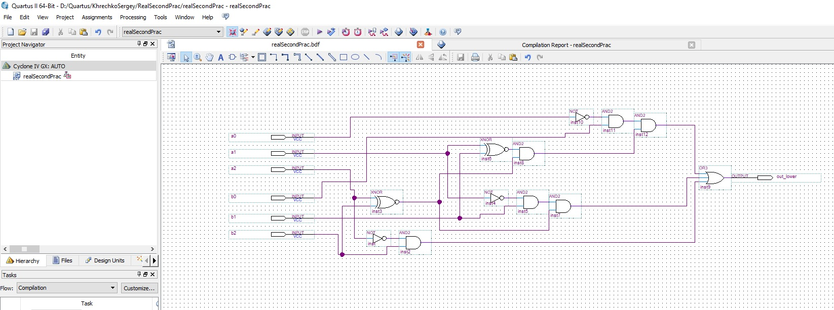

Рисунок 3.3.1 – Решение на простейших логических элементах

Проведем тестирование нашей реализации задачи (см. Рисунок 3.3.2).

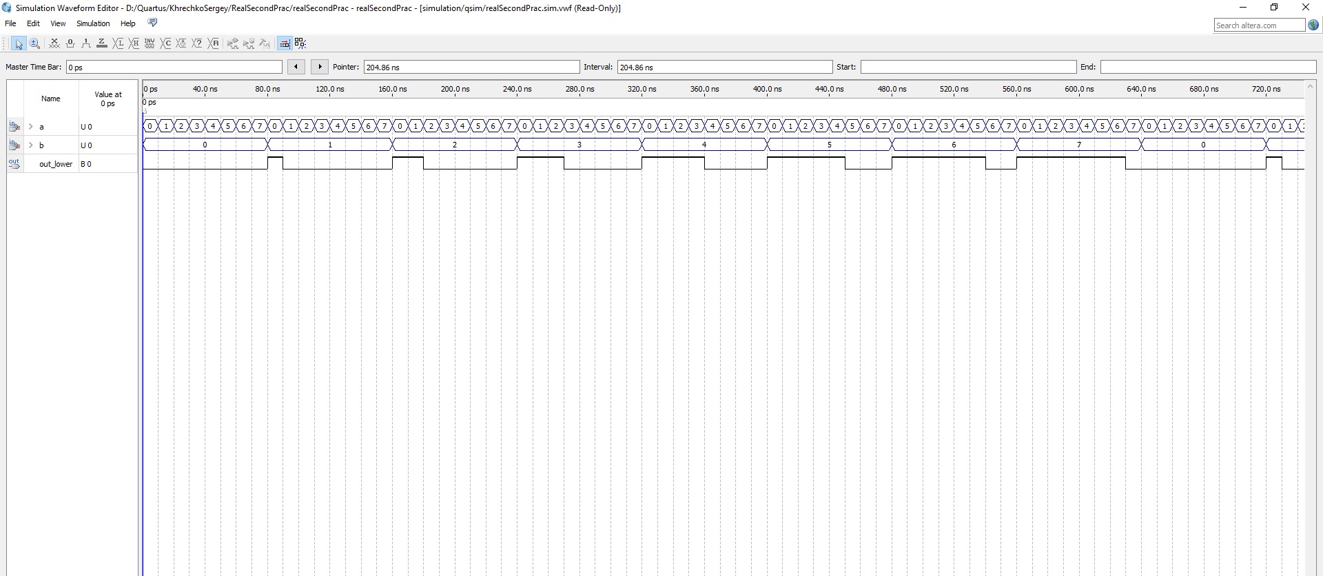

Рисунок 3.3.2 – Тестирование решения на простейших логических элементах

Из результатов теста видно:

1. Программы работают корректно

# ПРАКТИЧЕСКАЯ РАБОТА №2.2

**Описание логических схем при помощи языка AHDL**

## Цель работы

Приобретение основных навыков описания цифровых схем с помощью языка описания аппаратуры AHDL. Смоделировать логическую схему при помощи текстового редактора САПР QUARTUS II.

## Задание

1. Описать электрическую схему по указанию преподавателя при помощи текстового редактора САПР QUARTUS II.

Индивидуальный вариант задания представлен в таблице 4.2.1.

Таблица 4.2.1. Вариант. Условие задания:

|  |
| --- |
| Задание |
| Компаратор, < 3 |

## Решение

Реализуем логическое выражение из задания с помощью AHDL кода (см. Рисунок 4.3.1).

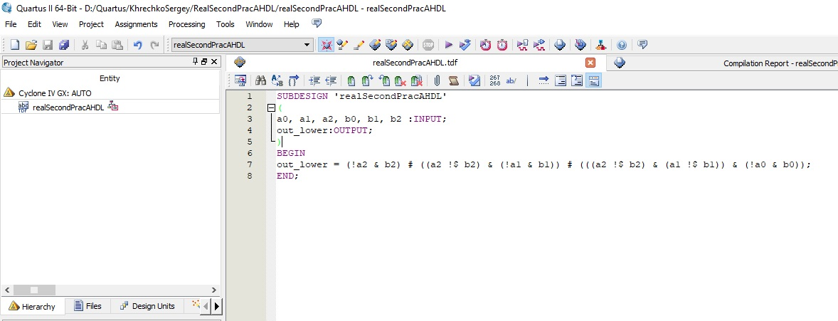

Рисунок 4.3.1 – Решение с помощью AHDL-кода

Проведем тестирование нашей реализации задачи (см. Рисунок 4.3.2).

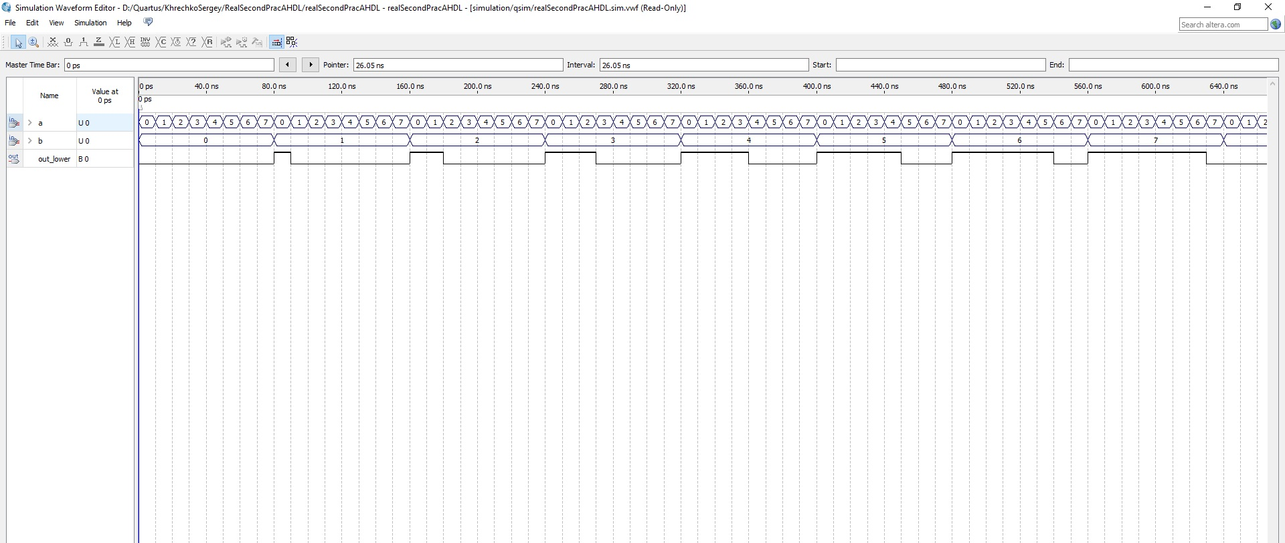

Рисунок 4.3.2 – Тестирование решения с помощью AHDL-кода

Из результатов теста видно:

1. Программы работают корректно

# ПРАКТИЧЕСКАЯ РАБОТА №3

**Моделирование цифровых схем с использованием параметрических элементов**

## Цель работы

Приобретение навыков использования параметрических элементов (LPMfunction) в САПР QUARTUS II, экспериментальное исследование счётчиков и регистров, построенных на их основе.

## Задание

Изучить правила построения и принцип работы триггеров, и построение на их основе логических схем.

2. Нарисовать электрическую схему по указанию преподавателя при помощи графического редактора САПР QUARTUS II.

3. Произвести симуляцию работы схемы, зарисовать диаграммы работы и по ее результатам заполнить таблицу истинности смоделированной схемы.

4. Спроектировать эту же электрическую схему, но с использованием параметрических элементов САПР QUARTUS II, проверить её работу сигнальном редакторе и оценить временные задержки в схеме.

5. Ответить на контрольные вопросы, оформить отчёт о выполненной работе.

Индивидуальный вариант задания представлен в таблице 5.2.1.

Таблица 5.2.1. Вариант. Условие задания:

|  |
| --- |
| Задание |
| Компаратор, < 3 |

## Решение

Реализуем логическое выражение из задания с помощью логических элементов (см. Рисунок 5.3.1).

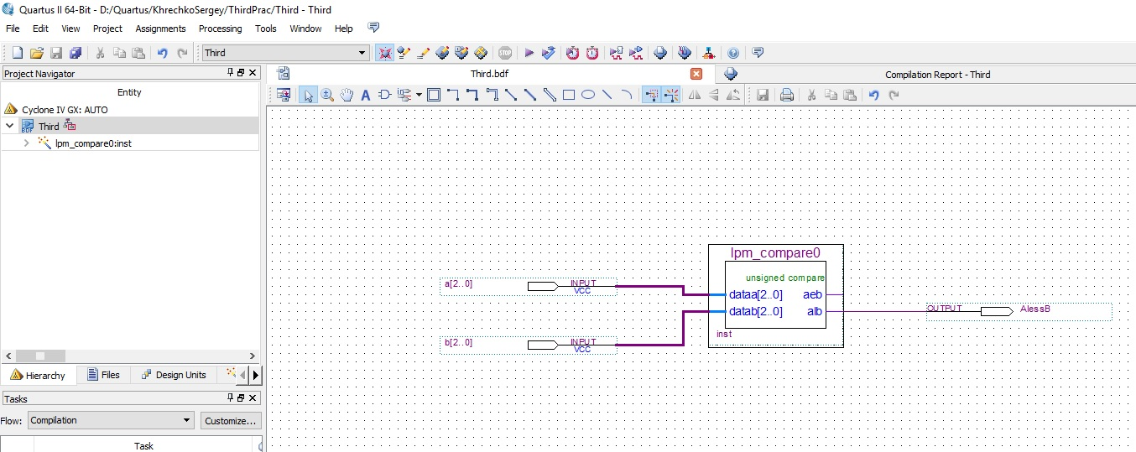

Рисунок 5.3.1 – Решение на логических элементах

Проведем тестирование нашей реализации задачи (см. Рисунок 5.3.2).

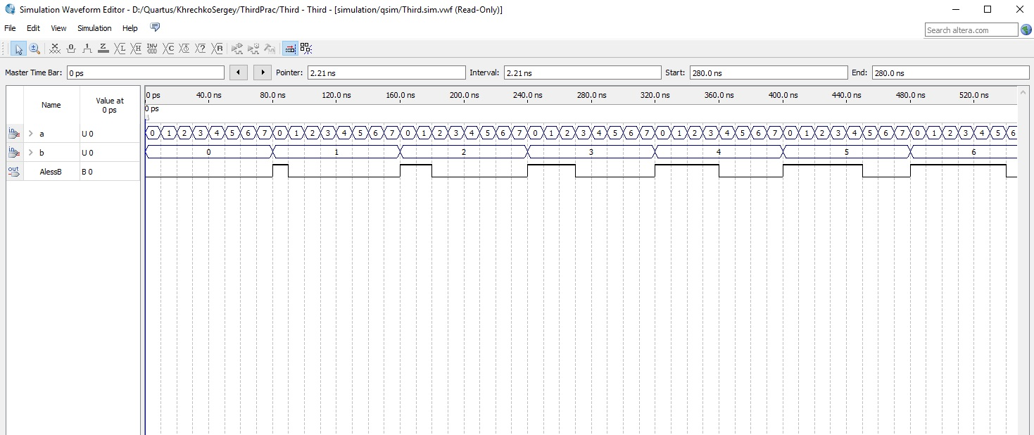

Рисунок 5.3.2 – Тестирование решения на логических элементах

Из результатов теста видно:

1. Программы работают корректно

# ПРАКТИЧЕСКАЯ РАБОТА №4.1

**Счётчик с произвольным модулем счета**

## Цель работы

Ознакомиться с САПР QUARTUS II фирмы Altera, получить практические навыки создания проектов по схемотехнике ЭВМ в САПР(ввод схем, компиляция и моделирование).

## Задание

1. Согласно своему варианту графа состояний автомата разработать функциональную электрическую схему цифрового программируемого устройства преобразования кодов.

2. Включить ЭВМ и запустить САПР QUARTUS II.

3. Создать проект, ввести разработанную схему, откомпилировать и отмоделировать её.

4. Проверить полученные результаты, сверив их с таблицей истинности устройства.

Индивидуальный вариант задания представлен в таблице 6.2.1.

Таблица 6.2.1. Вариант №30. Условие задания:

|  |  |  |  |  |  |  |  |  |  |  |  |  |  |  |  |  |
| --- | --- | --- | --- | --- | --- | --- | --- | --- | --- | --- | --- | --- | --- | --- | --- | --- |
| № вар. | Состояние графа | | | | | | | | | | | | | | | |
| 0 | 1 | 2 | 3 | 4 | 5 | 6 | 7 | 8 | 9 | 10 | 11 | 12 | 13 | 14 | 15 |
| 30 | 10 | 13 | 4 | 6 | 7 | 8 | 14 | 2 | 9 | 1 | 12 | 11 | 3 | 0 | 5 | 15 |

## Решение

Визуализирует граф состояний (см. Рисунок 6.3.1).

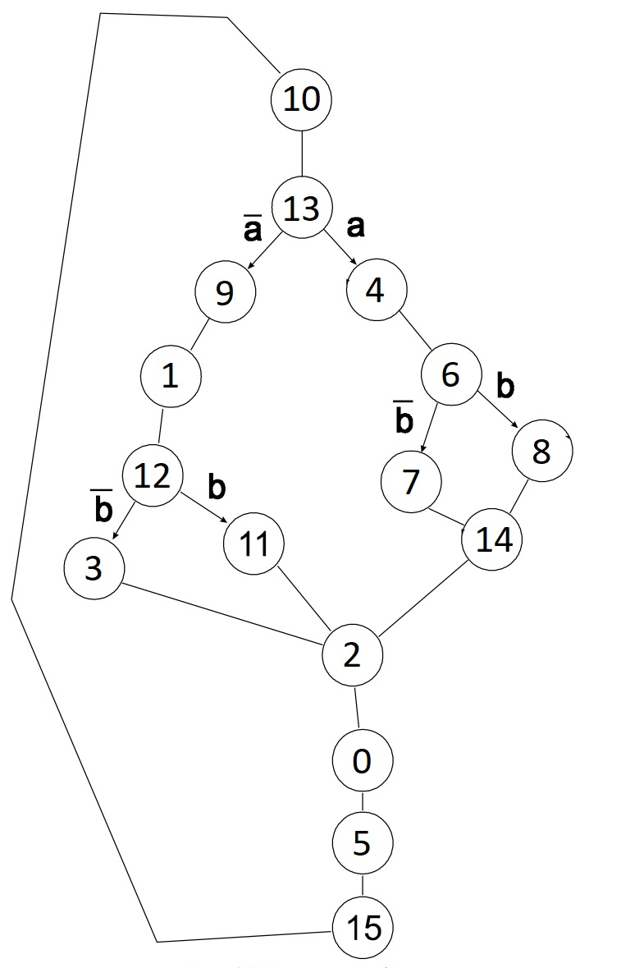

Рисунок 6.3.1 – Граф состояний

Построим таблицу перекодировки состояний автомата и их двоичного кода (см. Таблицу 6.3.1).

Таблица 6.3.1. Таблица перекодировки состояний автомата и их двоичный код

|  |  |  |
| --- | --- | --- |
| № состояния | № состояния из табл. 1 | Двоичный код q3,q2,q1,q0 |
| 0 | 10 | 1010 |
| 1 | 13 | 1101 |
| 2 | 4 | 0100 |
| 3 | 6 | 0110 |
| 4 | 7 | 0111 |
| 5 | 8 | 1000 |
| 6 | 14 | 1110 |
| 7 | 2 | 0010 |
| 8 | 9 | 1001 |
| 9 | 1 | 0001 |
| 10 | 12 | 1100 |
| 11 | 11 | 1011 |
| 12 | 3 | 0011 |
| 13 | 0 | 0000 |
| 14 | 5 | 0101 |
| 15 | 15 | 1111 |

Построим таблицу истинности автомата (см. Таблица 6.3.2).

Таблица 6.3.2. Таблица истинности автомата

|  |  |  |  |  |
| --- | --- | --- | --- | --- |
| Старое состояние | | Условие | Новое состояние | |
| № | код |  | № | Код |
| 10 | 1010 | - | 13 | 1101 |
| 13 | 1101 | A = 0 | 9 | 1001 |
| 13 | 1101 | A = 1 | 4 | 0100 |
| 9 | 1001 | - | 1 | 0001 |
| 1 | 0001 | - | 12 | 1100 |
| 12 | 1100 | B = 0 | 3 | 0011 |
| 12 | 1100 | B = 1 | 11 | 1011 |
| 3 | 0011 | - | 2 | 0010 |
| 11 | 1011 | - | 2 | 0010 |
| 4 | 0100 | - | 6 | 0110 |
| 6 | 0110 | B = 0 | 7 | 0111 |
| 6 | 0110 | B = 1 | 8 | 1000 |
| 7 | 0111 | - | 14 | 1110 |
| 8 | 1000 | - | 14 | 1110 |
| 14 | 1110 | - | 2 | 0010 |
| 2 | 0010 | - | 0 | 0000 |
| 0 | 0000 | - | 5 | 0101 |
| 5 | 0101 | - | 15 | 1111 |
| 15 | 1111 | - | 10 | 1010 |

Реализуем логическое выражение из задания с помощью простейших логических операций (см. Рисунок 6.3.2).

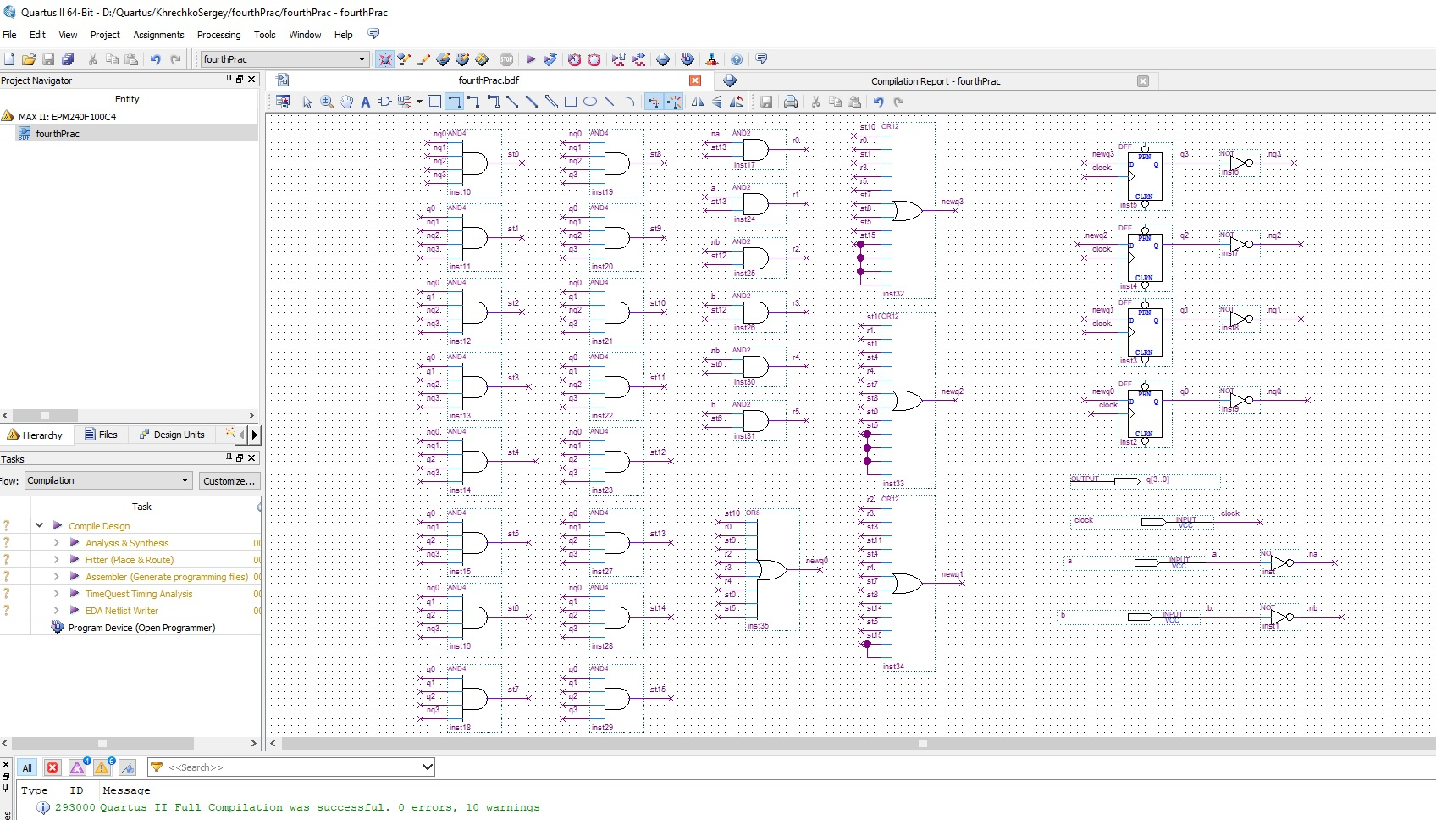

Рисунок 6.3.2 – Решение на простейших логических элементах

Проведем тестирование нашей реализации задачи (см. Рисунок 6.3.3).

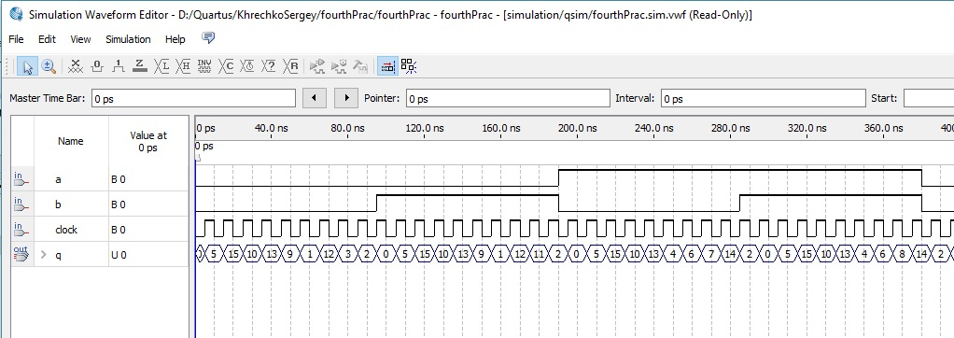

Рисунок 6.3.3 – Тестирование решения на простейших логических элементах

Из результатов теста видно:

1. Программы работают корректно

# ПРАКТИЧЕСКАЯ РАБОТА №4.2

**Счётчик с произвольным модулем счета**

## Цель работы

Ознакомиться с САПР QUARTUS II фирмы Altera, получить практические навыки создания проектов по схемотехнике ЭВМ в САПР(ввод схем, компиляция и моделирование).

## Задание

1. Согласно своему варианту графа состояний автомата разработать функциональную электрическую схему цифрового программируемого устройства преобразования кодов.

2. Включить ЭВМ и запустить САПР QUARTUS II.

3. Создать проект, ввести разработанную схему, откомпилировать и отмоделировать её.

4. Проверить полученные результаты, сверив их с таблицей истинности устройства.

Индивидуальный вариант задания представлен в таблице 7.2.1.

Таблица 7.2.1. Вариант №30. Условие задания:

|  |  |  |  |  |  |  |  |  |  |  |  |  |  |  |  |  |
| --- | --- | --- | --- | --- | --- | --- | --- | --- | --- | --- | --- | --- | --- | --- | --- | --- |
| № вар. | Состояние графа | | | | | | | | | | | | | | | |
| 0 | 1 | 2 | 3 | 4 | 5 | 6 | 7 | 8 | 9 | 10 | 11 | 12 | 13 | 14 | 15 |
| 30 | 10 | 13 | 4 | 6 | 7 | 8 | 14 | 2 | 9 | 1 | 12 | 11 | 3 | 0 | 5 | 15 |

## Решение

Визуализацию графа состояний можно наблюдать на рисунке 6.3.1.

Таблицу перекодировки состояний автомата и их двоичного кода можно наблюдать в таблице 6.3.1.

Таблицу истинности автомата можно наблюдать в таблице 6.3.2.

Реализуем логическое выражение из задания с помощью AHDL кода (см. Рисунок 7.3.1).

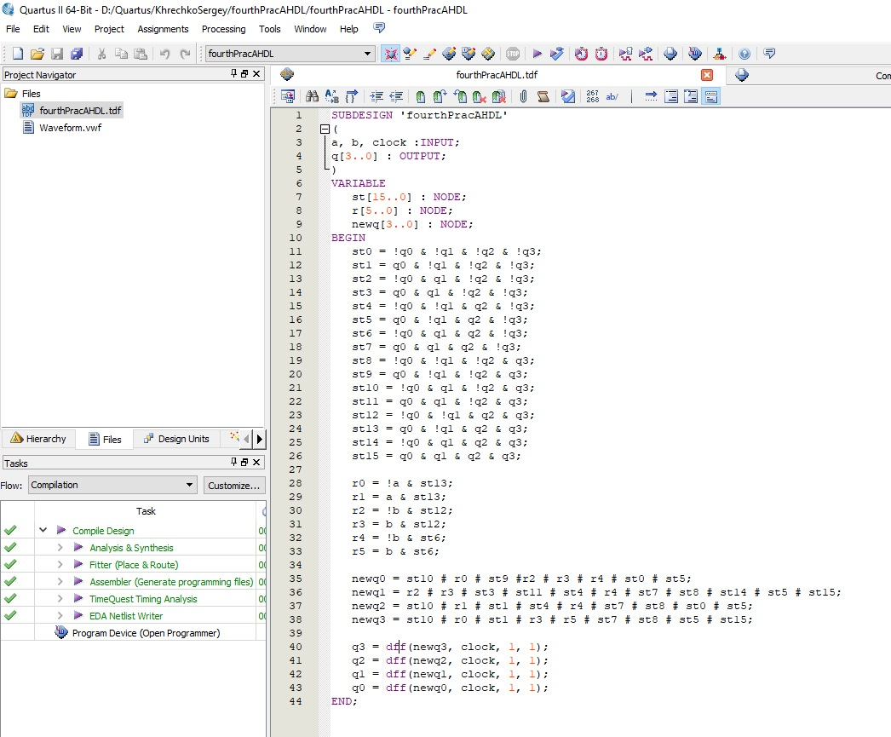

Рисунок 7.3.1 – Решение с помощью AHDL-кода

Проведем тестирование нашей реализации задачи (см. Рисунок 7.3.2).

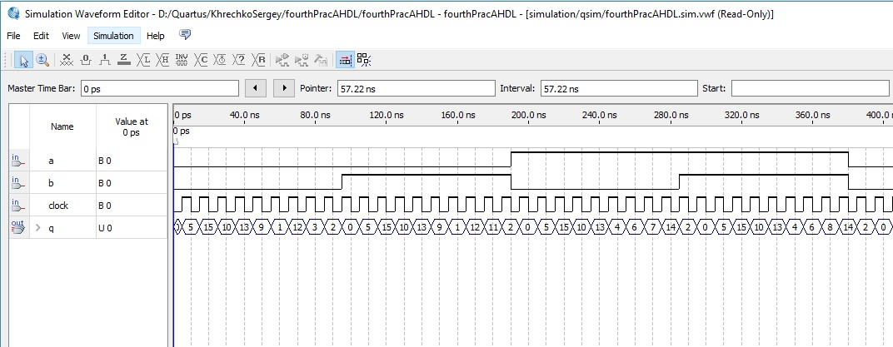

Рисунок 7.3.2 – Тестирование решения с помощью AHDL-кода

Из результатов теста видно:

1. Программы работают корректно

# ВЫВОДЫ

В результате выполнения практических работ я научился использовать САПР Quartus для построения логических схем в соответсвии с полученными заданиями. Научился писать код на языке AHDL для описания логических схем. Также научился проводить тестирование логических схем с помощью предоставляемых Quartus инструментов.